Т.Г.Ефименко
учитель математики
Муниципального бюджетного образовательного
учреждения Белоярского района
«Общеобразовательная средняя (полная) школа № 1 г.Белоярский»
Ханты-Мансийского автономного округа-Югры
Тюменской области

СБОРНИК АЛГОРИТМОВ

ПОСОБИЕ ПО АЛГЕБРЕ
ДЛЯ УЧАЩИХСЯ 9 КЛАССОВ

Предисловие

Данное пособие предназначено для учащихся 9-х классов общеобразовательных школ, занимающихся по учебнику «Алгебра 9» под редакцией С.А.Теляковского. Однако, его легко можно адаптировать для преподавания по учебнику других авторов.
Нередко на уроках слышишь от учеников фразу «А с чего начать?». Разобранные примеры в учебнике не могут в достаточной мере помочь таким учащимся. Они испытывают затруднения в определении последовательности выполняемых действий.
Целью сборника является оказание помощи ученикам, испытывающим затруднения в выполнении заданий по алгебре.
Пособие можно адаптировать к учебникам других авторов, а также к выполнению заданий по другим предметам - геометрии, физике, химии.
В сборнике имеются не только алгоритмы по определенной теме учебного курса, но и некоторые основные понятия. Кроме того, рассмотрены примеры на применение алгоритмов по каждой теме.
Надеюсь, данное пособие поможет выпускникам 9-х классов в подготовке к итоговой государственной аттестации.

I. Тема «ФУНКЦИИ И ИХ СВОЙСТВА»

1. Функция - такая зависимость переменной х от переменной у, при которой каждому значению переменной х соответствует единственное значение переменной у (х - независимая переменная или аргумент, у - зависимая переменная или функция).
2. Область определения функции D(f) - все значения независимой переменной х (аргумента), т.е. те, при которых функция имеет смысл.
3. Область значения функции Е(f) - все значения зависимой переменной у.
4. Свойства функции:
- нули функции (значения х, при которых у = 0);
- возрастание (убывание);
- четность (симметрия относительно ОУ), нечетность (симметрия относительно начала координат или т.О);
- промежутки знакопостоянства;
- наибольшее (наименьшее) значение.

Алгоритм 1
Чтобы найти область определения функции, надо:
  - Внимательно посмотреть на формулу, которой задана функция.
  - Если формула, которой задана функция, представляет собой целое выражение, а также нет корня, то областью определения функции является вся числовая прямая, т.е. х ∈ (−∞; + ∞) или множество R.
  - Если в знаменателе дроби имеется переменная (дробное выражение), то надо знаменатель приравнять к нулю и решить получившееся уравнение. Найденные значения переменной необходимо исключить из множества значений аргумента.
  - Если в формуле имеется квадратный корень в числителе, то надо составить и решить неравенство, в котором левая часть - подкоренное выражение, правая часть ≥ 0.
  - Если в формуле имеется квадратный корень в знаменателе, то надо составить и решить неравенство, в котором левая часть - подкоренное выражение, правая часть > 0.
  - Записать полученный ответ в виде множества.

Пример. Найти область определения функции, заданной формулой:
а) у = 5х + 9; б) $у=\frac{3х}{2х+3}$; в) $у=\sqrt{2х−5}$.
Решение:
а) у = 5х + 9.
Правая часть формулы является целым выражением, следовательно, областью определения функции является вся числовая прямая (п.2 алгоритма). Ответ: D(f) = R.
б) $у=\frac{3х}{2х+3}$
В правой части формулы имеется переменная в знаменателе дроби. Приравниваем это выражение к нулю и решаем полученное уравнение.
2х + 3 = 0, 2х = -3, х = -1,5.
Найденное значение х из ответа надо исключить.
(Можно для себя записывать так: 2х + 3 ≠ 0, х ≠ -1,5.)
Ответ: х ≠ -1,5 или х ∈ (−∞: - 1,5) ∪ (- 1,5; + ∞).

в) $у=\sqrt{2х−5}$.
Зная, что подкоренное выражение может быть неотрицательным (положительным или равным нулю), решаем неравенство
2х - 5 ≥ 0, 2х ≥ 5, х ≥ 2,5.
Ответ: х ∈ [2,5; + ∞).

II. Тема «КВАДРАТНЫЙ ТРЕХЧЛЕН»

1. Квадратный трехчлен - многочлен вида ах² + bх + с, где х - переменная, а, b, с - числа, причем а ≠ 0.
2. Корень квадратного трехчлена - значение переменной, при котором его значение равно нулю.

Алгоритм 2
Чтобы выяснить, имеет ли квадратный трехчлен корни или их число, надо:
- приравнять квадратный трехчлен к нулю;
- определить тип получившегося квадратного уравнения;
- уравнение типа ах² + bх = 0 всегда имеет два корня;
- уравнение типа ах² + с = 0 имеет два корня х_{1,2} = ± $\sqrt{−\frac{с}{а}}$, если $−\frac{с}{а}$ ≥ 0 и не имеет корней, если $−\frac{с}{а}$ < 0;
- уравнение типа ах² + bх + с = 0 имеет два различных корня, если D > 0, имеет один корень (два одинаковых корня), если D = 0 и не имеет корней, если D < 0.

Алгоритм 3
Чтобы найти корень (корни) квадратного трехчлена, надо:
- приравнять квадратный трехчлен к нулю;
- определить вид квадратного уравнения - полное или неполное;
- неполное квадратное уравнение решить вынесением общего множителя за скобки или выражением переменной;
- решить полное квадратное уравнение, используя формулы
D = b² - 4ас, х_{1,2} = $\frac{−b±\sqrt{D}}{2a}$;
Пример. Найти корни квадратного трехчлена:
а) х² + х - 6; б) 12х² - 12; в) - 0,3х² + 1,5х.

Решение:
а) х² + х - 6 = 0.
D = 1² - 4 · 1 · (- 6) = 1 + 24 = 25 > 0, 2 корня;
х₁ = $\frac{−1−\sqrt{\text{25}}}{2⋅1}=\frac{−1−5}{2}=\frac{−6}{2}=−3$; х₂ = $\frac{−1+\sqrt{\text{25}}}{2⋅1}=2$.
Ответ: х = -3; 2.

б) 12х² - 12 = 0,
12 (х² - 1) = 0,
х² - 1 = 0,
х² = 1,
х_{1,2} = ± 1. Ответ: х_{1,2} = ± 1.

в) - 0,3х² + 1,5х = 0,
- 0,3х (х - 5) = 0,
х₁ = 0 или х - 5 = 0,
х₂ = 5. Ответ: х₁ = 0; х₂ = 5.

Алгоритм 4
Чтобы разложить квадратный трехчлен на множители по формуле ах² + bх + с = а (х – х₁)(х – х₂), надо:
- найти корни квадратного трехчлена (см. алгоритм 3);
- подставить значения х₁ и х₂ в формулу.

III. Тема «КВАДРАТИЧНАЯ ФУНКЦИЯ»

1. Квадратичная функция (парабола) - функция вида у = ах² + bх + с, где х и у - переменные, а, b, с - числа, а ≠ 0.
2. Областью определения квадратичной функции является множество всех действительных чисел, т.е. х ∈ (−∞; + ∞).
3. Графиком функции у = ах² + bх + с является парабола.
4. Расположение параболы в системе координат:
1) у = ах² - график симметричен относительно оси у, вершина графика совпадает с началом координат; при а > 0 ветви параболы направлены вверх, при а < 0 ветви вниз;
2) у = а(х - m)² - может быть получен путем смещения графика у = ах² по оси х: вправо на т единиц при т > 0 и влево на т единиц при т < 0;
3) у = ах² + n - может быть получен путем смещения графика у = ах² по оси у: вверх на п единиц при п > 0 и вниз на п единиц при п < 0;
4) у = а(х - m)² + n - совмещение преобразований графика п.2) и 3);
5) у = ах² + вх + с, можно получить формулу вида у = а(х - m)² + n путем выделения квадрата двучлена или пользоваться алгоритмом.

Алгоритм 5
Чтобы построить график квадратичной функции вида у = ах² + вх + с, надо:
1. выяснить направление ветвей параболы;
2. найти координаты вершины параболы (т; п), где т = $−\frac{в}{2а}$ и п = ат² + вт + с или $n=y(m)=\frac{{\text{4ac-b}}^{2}}{4a}$, и отметить ее в координатной плоскости;
3. дополнительно можно решить уравнение ах² + вх + с = 0 для нахождения точек х₁ и х₂ пересечения графика с осью х;
4. составить таблицу значений (ориентировочно 7 значений х), где (т; п) занимает центральное место, остальные значения х симметричны относительно т,
5. построить точки, координаты которых вычислены в таблице;
6. соединить полученные точки плавной линией;
7. подписать график параболы.

Пример. Построить график функции у = – х² + 2х + 8.
- Графиком функции является парабола, ветви которой направлены вниз, т.к. а < 0.
- Найдем координаты вершины параболы (т; п): т = $−\frac{2}{−2⋅1}=1$, п = – 1² + 2 · 1 + 8 = 9, (1; 9).
- Решим уравнение – х² + 2х + 8 = 0. D = 4 +32 = 36, х₁ = 4, х₂ = - 2
- Составим таблицу значений:

х | - 2 | - 1 | 0 | 1 | 2 | 3 | 4
у | 0 | 5 | 8 | 9 | 8 | 5 | 0
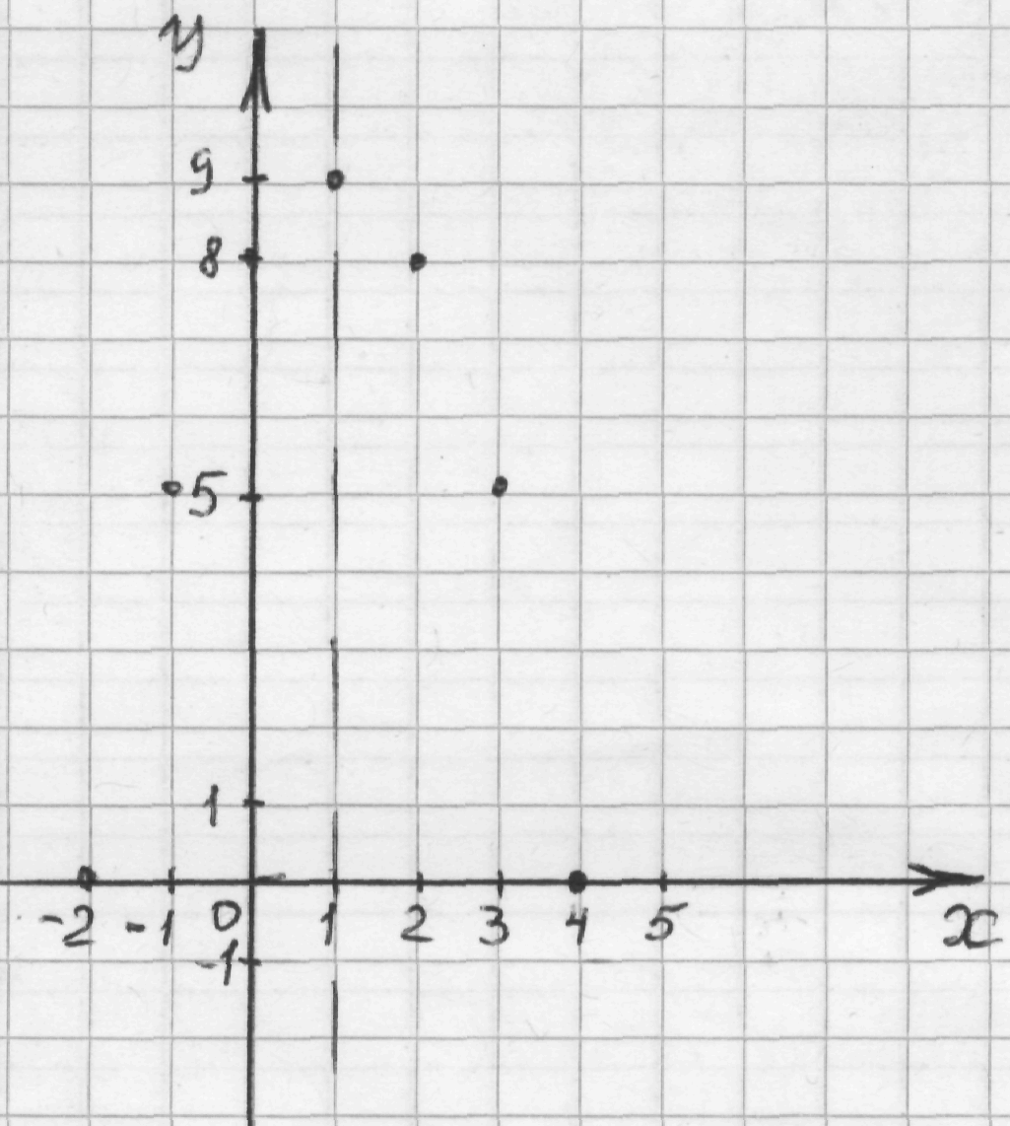
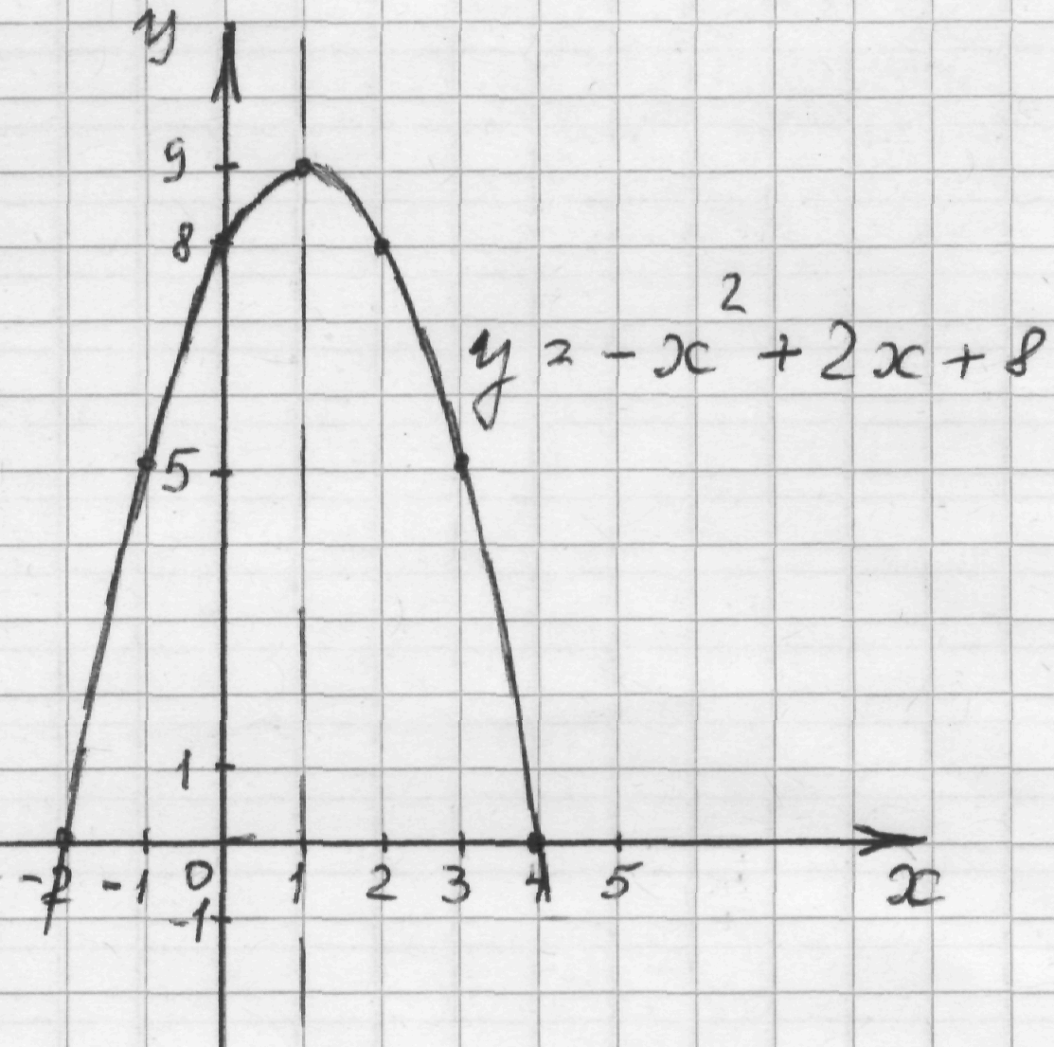

IV. Тема «НЕРАВЕНСТВА С ОДНОЙ ПЕРЕМЕННОЙ»

1. Неравенства второй степени с одной переменной - это неравенства вида ах² + bх + с > 0 и ах² + bх + с < 0, где х - переменная, а, b, с - некоторые числа, причем а ≠ 0.
2. Решить неравенство, содержащее переменную, - значит найти множество значений переменной, при которых это неравенство является верным. Элементы этого множества называются решениями неравенства.

Алгоритм 6
Чтобы решить неравенство второй степени с одной переменной, надо:
- записать функцию у = ах² + bх + с, определить направление ветвей параболы;
- решить уравнение ах² + bх + с = 0, найти корни уравнения или убедиться, что их нет;
- если уравнение не имеет корней, т.е. D < 0, то возможны случаи:
1) а > 0 и ах² + bх + с > 0, решением неравенства является промежуток (−∞; + ∞), т.к. график параболы находится выше оси х;
2) а > 0 и ах² + bх + с < 0, неравенство не имеет решения;
3) а < 0 и ах² + bх + с < 0, решением неравенства является промежуток (−∞; + ∞), т.к. график параболы находится ниже оси х;
4) а < 0 и ах² + bх + с > 0, неравенство не имеет решения;
- если уравнение имеет два корня, надо их отметить на оси х и через отмеченные точки провести параболу схематически, учтя направление ветвей;
- найти на оси промежутки, для которых точки параболы расположены выше оси х (если решают неравенство ах² + bх + с > 0) или ниже оси х (если решают неравенство ах² + bх + с < 0).

Пример 1. Решить неравенство 2х² + 13х – 7 > 0. б) –2х² – 5х + 18 ≤ 0.
Решение:
1) у = 2х² + 13х – 7, ветви вверх;
2) 2х² + 13х – 7 = 0, D = 225 > 0, два корня, х₁ = – 7, х₂ = 0,5;
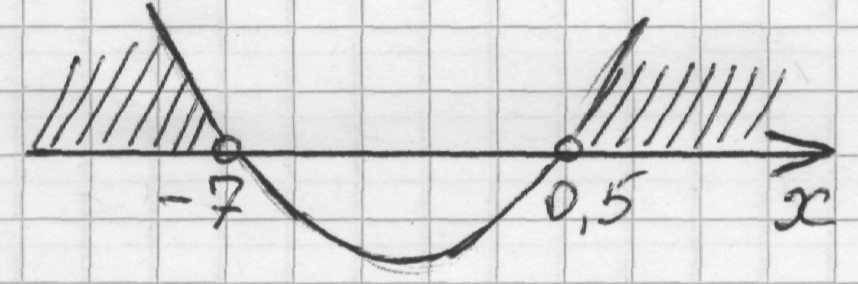
3) рисунок

4) Ответ: х ∈ (−∞; - 7) ∪ (0,5; + ∞).

Пример 2. Решить неравенство –2х² – 5х + 18 ≤ 0.

Решение:
1) у = –2х² – 5х + 18, ветви вниз;
2) –2х² – 5х + 18 = 0, D = 169 > 0, два корня, х₁ = – 4,5, х₂ = 2;
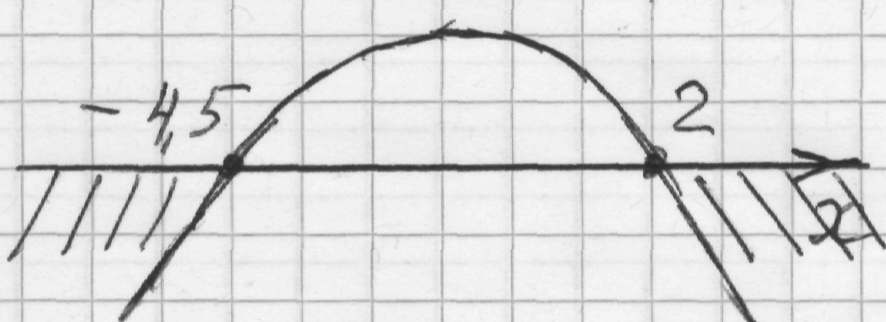
3)

4) Ответ: х ∈ (−∞; - 4,5] ∪ [2; + ∞).

Пример 3. Решить неравенство –2х² – 5х + 18 ≥ 0.
Решение: смотри пример 2.
Ответ: х ∈ [- 4,5; 2].

Если неравенство записано в виде (х – х₁)(х – х₂)…(х – х_{п}) > 0 или (х – х₁)(х – х₂)…(х – х_{п}) < 0, то его рациональнее решить методом интервалов.

Алгоритм 6
Чтобы решить неравенство с одной переменной (х – х₁)(х – х₂) …(х – х_{п}) > 0 или (х – х₁)(х – х₂) …(х – х_{п}) < 0 методом интервалов, надо:
- записать функцию f(x) = (х – х₁)(х – х₂) …(х – х_{п});
- найти нули функции, т.е. решить уравнение (х – х₁)(х – х₂) …(х – х_{п}) = 0;
- отметить на координатной прямой найденные значения х;
- указать знаки функции в образовавшихся промежутках (интервалах);
- записать ответ, учитывая знак неравенства.

Пример. Решить неравенство методом интервалов: $\sqrt{х(х+9)(2х−8)}$.
Решение:
Запишем неравенство, учтя значения подкоренного выражения: х (х + 9)(2х – 8) ≥ 0;
- f(x) = х (х + 9)(2х – 8);
- х (х + 9)(2х – 8) = 0, х₁ = 0 или х + 9 = 0 или 2х – 8 = 0,
х₂ = – 9, х₃ = 4;
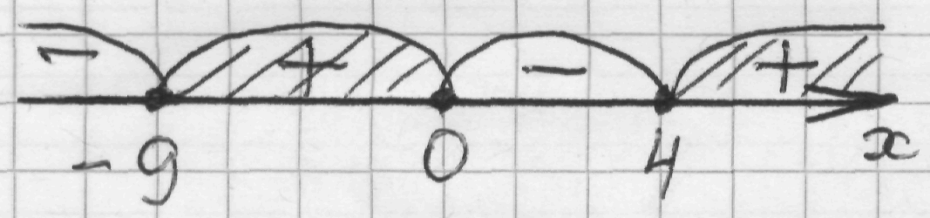

- Ответ: х ∈ [ – 9; 0] ∪ [4; + ∞).

V. Тема «УРАВНЕНИЯ. СИСТЕМЫ УРАВНЕНИЙ»

Алгоритм 7
Чтобы решить уравнение с одной переменной графическим способом, надо:
1. записать его в виде f(x) = g(x);
2. построить в одной системе координат графики обеих функций;
3. найти абсциссы(у) точек(ки) пересечения функций.

Существует два способа решения системы уравнений с двумя переменными: способ подстановки и способ сложения.

Алгоритм 8
Чтобы решить способом подстановки систему уравнений, в которой одно из уравнений второй степени, надо:
- выразить из уравнения первой степени одну переменную через другую;
- подставить полученное выражение в уравнение второй степени;
- решить полученное квадратное уравнение;
- подставить найденные значения переменной в уравнение первой степени и вычислить значения второй переменной;
- записать ответ.

Пример. Решить систему уравнений $\begin{aligned}\left\{у−2х=2, | \right.\end{aligned}$

Решение.
- Выразим переменную у из первого уравнения: у = 2 + 2х.
- Подставим во второе уравнение вместо у выражение 2 + 2х.
- 5х² – (2 + 2х) = 1, 5х² – 2х – 3 = 0, D = 64, х₁ = 1, х₂ = – 0,6.
- у₁ = 2 + 2 · 1 = 4, у₂ = 2 + 2 · (– 0,6) = 0,8.
- Ответ: (1; 4), (– 0,6; 0,8).

Алгоритм 9
Чтобы решить способом сложения систему уравнений, надо:
- добиться того, чтобы при одной из неизвестных (при х или у) коэффициенты были противоположными числами;
- сложить левые и правые части уравнений;
- решить полученное уравнение с одним неизвестным;
- подставить найденное(ые) значение(я) переменной в любое уравнение заданной системы и вычислить значение(я) второй переменной;
- записать ответ.
Пример. Решить систему уравнений $\begin{aligned}\left\{у−2х=2, | \right.\end{aligned}$
Решение.
- При неизвестной переменной у коэффициенты являются противоположными числами.
- Сложим почленно левые и правые части уравнений:
- + $\begin{aligned}\left\{у−2х=2, | \right.\end{aligned}$
5х² – 2х = 3

- Решим полученное уравнение с одним неизвестным: 5х² – 2х – 3 = 0, D = 64, х₁ = 1, х₂ = – 0,6.

- Подставим найденные значения х в первое (можно во второе) уравнение: у₁ – 2 · 1 = 2, у₁ = 4; у₂ – 2 · (– 0,6) = 2, у₂ = 0,8.

- Ответ: (1; 4), (– 0,6; 0,8).

VI. Тема «АРИФМЕТИЧЕСКАЯ ПРОГРЕССИЯ»

Основные понятия и формулы.
1. Арифметической прогрессией называется числовая последовательность, каждый член которой, начиная со второго, равен предшествующему члену, сложенному с одним и тем же числом.
2. Разностью арифметической прогрессии называется разность между любым членом арифметической прогрессии и ему предшествующим, т.е. d = а_{п+1} – а_{п}.
3. Формула п-го члена арифметической прогрессии а_{п} = а₁ + d (п – 1);
4. Формулы суммы п первых членов арифметической прогрессии
$S_{n}=\frac{(a_{1}+a_{n})n}{2}$ (I) и $S_{n}=\frac{2a_{1}+d(n−1)}{2}n$ (II).

Алгоритм 10
Чтобы найти сумму п первых членов арифметической прогрессии, надо:
- записать значения п и а₁;
- найти по условию d или а_{п};
- подставить найденные значения в формулу и вычислить.

Пример.
Найти сумму первых тридцати членов арифметической прогрессии (а_{п}): 20; 18,5;…

Решение.
- Запишем п = 30, а₁ = 20;
- Найдем по условию d = а_{п+1} – а_{п} = 18,5 – 20 = – 1,5;
- Воспользуемся формулой (II)
$S_{\text{30}}=\frac{2⋅\text{20}+(−1,5)⋅(\text{30}−1)}{2}⋅\text{30}=−\text{52},5$.
Если решили воспользоваться формулой (I), то:
- запишем п = 30, а₁ = 20;
- найдем по формуле а_{п} = а₁ + d (п – 1) а₃₀ = 20 + (– 1,5) · (30 –1) = – 23,5;
- по формуле (I) $S_{\text{30}}=\frac{(\text{20}−\text{23},5)\text{30}}{2}=−\text{52},5$.

VII. Тема «ГЕОМЕТРИЧЕСКАЯ ПРОГРЕССИЯ»

Основные понятия и формулы.
1. Геометрической прогрессией называется числовая последовательность, первый член которой отличен от нуля, а каждый член, начиная со второго, равен предшествующему члену, умноженному на одно и то же число, не равное нулю.
2. Отношение любого члена геометрической прогрессии к предшествующему называется знаменателем прогрессии $q=\frac{b_{n+1}}{b_{n}}$.
3. Формула п-го члена геометрической прогрессии $b_{n}=b_{1}q^{n−1}$;
4. Формулы суммы п первых членов геометрической прогрессии при q ≠ 1
$S_{n}=\frac{b_{n}q−b_{1}}{q−1}$ (I) и $S_{n}=\frac{b_{1}(q^{n}−1)}{q−1}$ (II).

Алгоритм 11
Чтобы найти сумму п первых членов геометрической прогрессии, надо:
- записать значения п и b₁;
- найти по условию q или b_{п};
- подставить найденные значения в формулу и вычислить.

Пример. Найти сумму первых восьми членов геометрической прогрессии (b_{п}): $\frac{1}{2}$; 1; …
Решение.
- Запишем значения п = 8 и b₁ = $\frac{1}{2}$.
- Найдем по условию q = 1 : (1/2) = 2.
- По формуле (II): $S_{8}=\frac{\frac{1}{2}⋅(2^{8}−1)}{2−1}=\frac{\frac{1}{2}⋅\text{255}}{1}=\text{127},5$.
Если решили воспользоваться формулой (I), то:
- запишем значения п = 8 и b₁ = $\frac{1}{2}$;
- найдем по условию q = 1 : (1/2) = 2 и $b_{8}=\frac{1}{2}⋅2^{8−1}=\text{64}$;
- по формуле (I): $S_{8}=\frac{b_{8}q−b_{1}}{q−1}=\frac{\text{64}⋅2−0,5}{2−1}=\text{127},5$.

Тема «Тригонометрические выражения и их преобразования» не является обязательной в курсе алгебры 9 класса, задания этого раздела не выносятся на экзамен. Однако учащимся, которые планируют получить среднее образование, основные понятия и тригонометрические формулы знать необходимо, т.к. курс «Алгебра и начала анализа 10-11» предполагает изучение данной темы в 9 классе.

VIII. Тема «ТРИГОНОМЕТРИЧЕСКИЕ ФУНКЦИИ ЛЮБОГО
УГЛА»

Для измерения углов используется две единицы измерения - градус и радиан.
Напомним, что угол в 1 радиан есть центральный угол, опирающийся на такую дугу окружности, длина которой равна радиусу этой окружности.

Алгоритм 12
Чтобы перевести градусную меру в радианную, надо:
- величину угла умножить на $\frac{π}{{\text{180}}^{0}}$;
- сократить полученное выражение.

Пример.
Выразить в радианной мере углы а) 60º, б) 135º, в) 250º.
Решение. а) 60º = $\frac{π}{{\text{180}}^{0}}⋅{\text{60}}^{0}=\frac{π}{3}$; б) 135º = $\frac{π}{{\text{180}}^{0}}⋅{\text{135}}^{0}=\frac{3π}{4}$;
в) 250º = $\frac{π}{{\text{180}}^{0}}⋅{\text{250}}^{0}=\frac{\text{25}π}{\text{18}}$.

Алгоритм 13
Чтобы перевести радианную меру в градусную, надо:
  - величину угла умножить на $\frac{{\text{180}}^{0}}{π}$;
  - сократить полученное выражение.

Пример.
Найти градусную меру угла а) 10; б) $\frac{π}{5}$; в) 12π.
Решение: а) 10 рад = 10 · $\frac{{\text{180}}^{0}}{π}$= $\frac{\text{1800}}{3,\text{14}}≈{\text{573}}^{0}$; б) $\frac{π}{5}=\frac{π}{5}⋅\frac{{\text{180}}^{0}}{π}={\text{36}}^{0}$;
в) 12π = 12π · $\frac{{\text{180}}^{0}}{π}$= 2160º.

Справочный материал
- Синус угла α - это отношение ординаты точки Р_{α} к радиусу.
- Косинус угла α - это отношение абсциссы точки Р_{α} к радиусу.

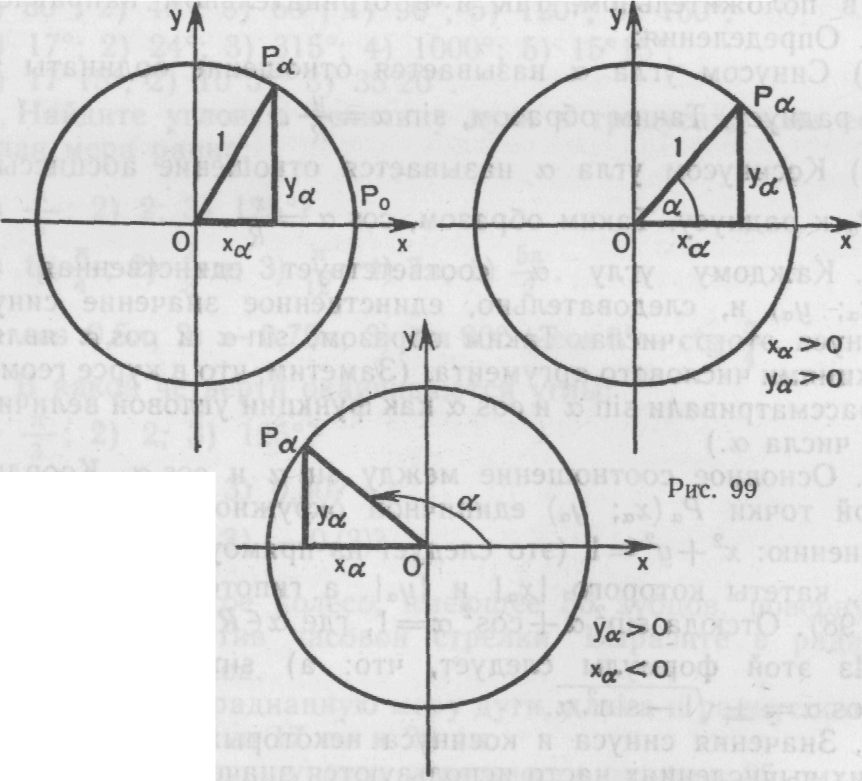
- Тангенс угла α - это отношение ординаты точки Р_{α} к абсциссе.
- Котангенс угла α - это отношение абсциссы точки Р_{α} к ординате.

α | 0 | 30º | 45º | 60º | 90º | 180º | 270º | 360º
α | 0 | $$\frac{π}{6}$$ | $$\frac{π}{4}$$ | $$\frac{π}{3}$$ | $$\frac{π}{2}$$ | π | $$\frac{3π}{2}$$ | $$2π$$
sin α | 0 | $$\frac{1}{2}$$ | $$\frac{\sqrt{2}}{2}$$ | $$\frac{\sqrt{3}}{2}$$ | 1 | 0 | - 1 | 0
cos α | 1 | $$\frac{\sqrt{3}}{2}$$ | $$\frac{\sqrt{2}}{2}$$ | $$\frac{1}{2}$$ | 0 | - 1 | 0 | 1
tg α | 0 | $$\frac{\sqrt{3}}{3}$$ | 1 | $$\sqrt{3}$$ | - | 0 | - | 0
ctg α | - | $$\sqrt{3}$$ | 1 | $$\frac{\sqrt{3}}{3}$$ | 0 | - | 0 | -
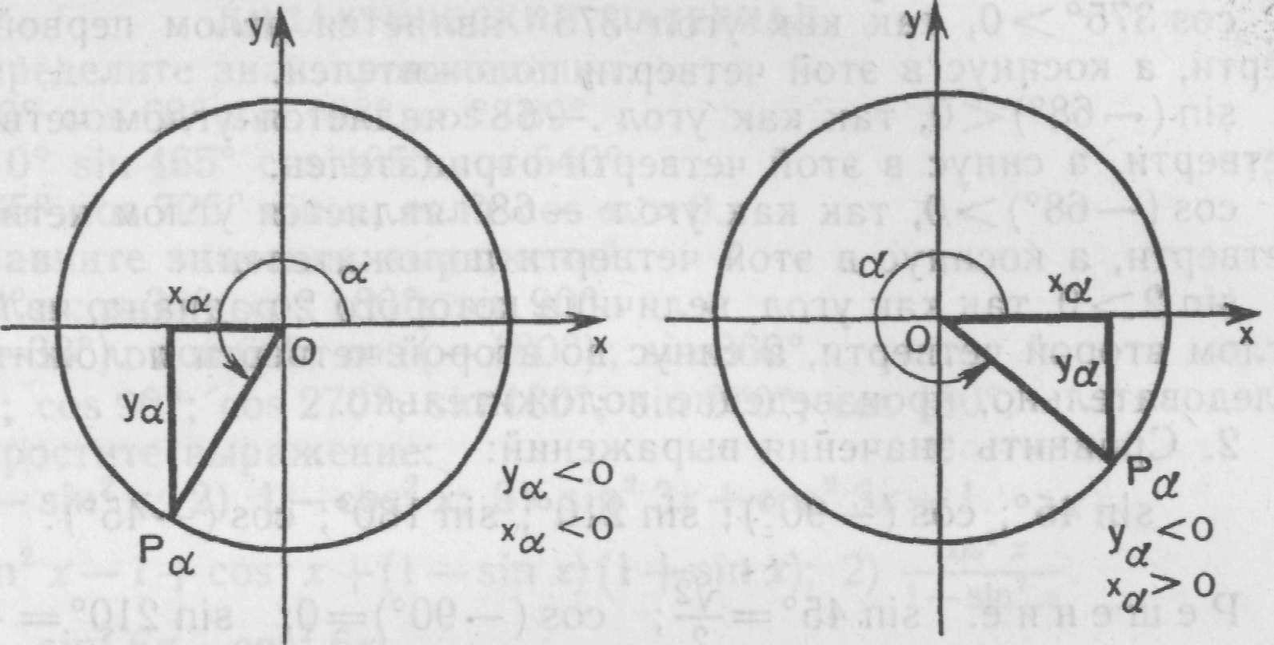

Координатная плоскость
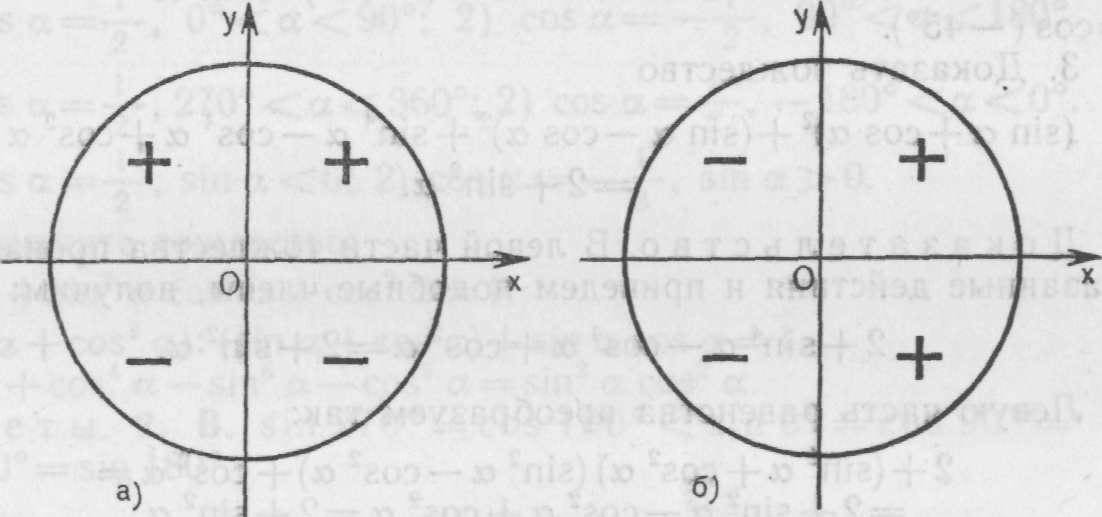
Ι четверть: 0º < α < 90º или 0 < α < $\frac{π}{2}$.
Значения всех тригонометрических функций больше нуля: sin α > 0, cos α > 0, tg α > 0, сtg α > 0.
Знаки синуса Знаки косинуса
ΙΙ четверть: 90º < α < 180º или $\frac{π}{2}$< α < π.
Положителен только синус угла: sin α > 0, значения остальных функций отрицательны: cos α < 0, tg α < 0, сtg α < 0.
ΙΙΙ четверть: 180º < α < 270º или π < α < $\frac{3π}{2}$.
Положительны тангенс и котангенс угла, tg α > 0, сtg α > 0, синус и косинус отрицательны sin α < 0, cos α < 0.

ΙV четверть: 270º < α < 360º (0º) или $\frac{3π}{2}$ < α < 2π (0).
Положителен только косинус угла: cos α > 0, значения остальных функций отрицательны: sin α < 0, tg α < 0, сtg α < 0.

ΙΧ. Тема «ФОРМУЛЫ ПРИВЕДЕНИЯ»

Формулами приведения называются соотношения, с помощью которых значения тригонометрических функций аргументов $\frac{π}{2}±α, π±α, \frac{3π}{2}±α, 2π±α$выражаются через значения sin α, cos α , tg α, сtg α.
Все формулы приведения можно свести в одну таблицу:

Функция α | Аргумент α
Функция α | $\frac{π}{2}$–α | $\frac{π}{2}$+ α | π – α | π + α | 3$\frac{π}{2}$–α | 3$\frac{π}{2}$+α | 2π – α | 2π +α
sin α | cos α | cos α | sin α | -sin α | - cos α | - cos α | -sin α | sin α
cos α | sin α | - sin α | - cos α | cos α | - sin α | sin α | cos α | cos α
tg α | сtg α | - сtg α | - tg α | tg α | сtg α | - сtg α | - tg α | tg α
сtg α | tg α | - tg α | - сtg α | сtg α | tg α | - tg α | - сtgα | сtg α
При первом взгляде на формулы таблицы кажется, что невозможно запомнить имеющиеся там 32 тригонометрические функции. Однако, применив некоторые хитрости, эта задача становится довольно простой.

Алгоритм 14
Чтобы заменить тригонометрической функцией угла α любую формулу приведения, надо:
- вспомнить, что угол α - острый, т.е. 0º < α < 90º;
- если в формуле значение π - целое (π или 2π), то тригонометрическая функция «остается самой собой», т.е. синус - синусом, косинус - косинусом и т.д., ее и записать в ответ;
- определить знак этой функции в заданной координатной четверти;
- если в формуле значение π - половинное ($\frac{π}{2}, \frac{3π}{2}$), то тригонометрические функции меняются местами, а именно синус - на косинус, косинус - на синус, тангенс - на котангенс, котангенс - на тангенс;
- в ответ записать знак той тригонометрической функции, которая была задана в условии.

Пример. Приведите к тригонометрической функции угла α:
а) tg (π + α); б) sin (2π – α); в) cos ($\frac{π}{2}$+ α ); г) ctg ($\frac{3π}{2}−α$).
Решение.
а) tg (π + α),
1) π - целое, значит, название функции сохраняется tg (π + α) = ? tg α. Осталось найти знак выражения.
2) Угол (π + α) = (180º + α) - является углом ΙΙΙ четверти, тангенс угла в ней положителен, следовательно, в ответе знак «+», т.е. tg (π + α) = tg α.

б) sin (2π – α),
1) 2π - целое, значит, название функции сохраняется sin (2π – α) = ? sin α. Найдем знак выражения.
2) Угол (2π – α) = (360º – α) - является углом ΙV четверти, синус угла в ней отрицателен, следовательно, в ответе знак «–», т.е. sin (2π – α) = – sin α.
в) $\text{cos}(\frac{π}{2}+α)$,
1) $\frac{π}{2}$ - половинное значение π, следовательно, косинус меняется на синус, т.е. cos ($\frac{π}{2}$+ α ) = ? sin α.
2) Угол ($\frac{π}{2}$+ α ) = (90º + α) - является углом ΙΙ четверти, косинус угла (та функция, которая задана!) в ней отрицателен, следовательно, в ответе знак «–», т.е. cos ($\frac{π}{2}$+ α ) = – sin α.
г) $\text{ctg}(\frac{3π}{2}−α)$,
1) $\frac{3π}{2}$ - половинное значение π, следовательно функция котангенс заменяется на тангенс, т.е. ctg ($\frac{3π}{2}−α$) = ? tg α.
2) Угол ($\frac{3π}{2}−α$) = (270º – α) является углом ΙΙΙ четверти, тангенс угла в ней положителен, следовательно, в ответе знак «+», т.е. ctg ($\frac{3π}{2}−α$) = tg α.

Можно сравнить полученные ответы с табличными, но мы-то справились без таблицы!

